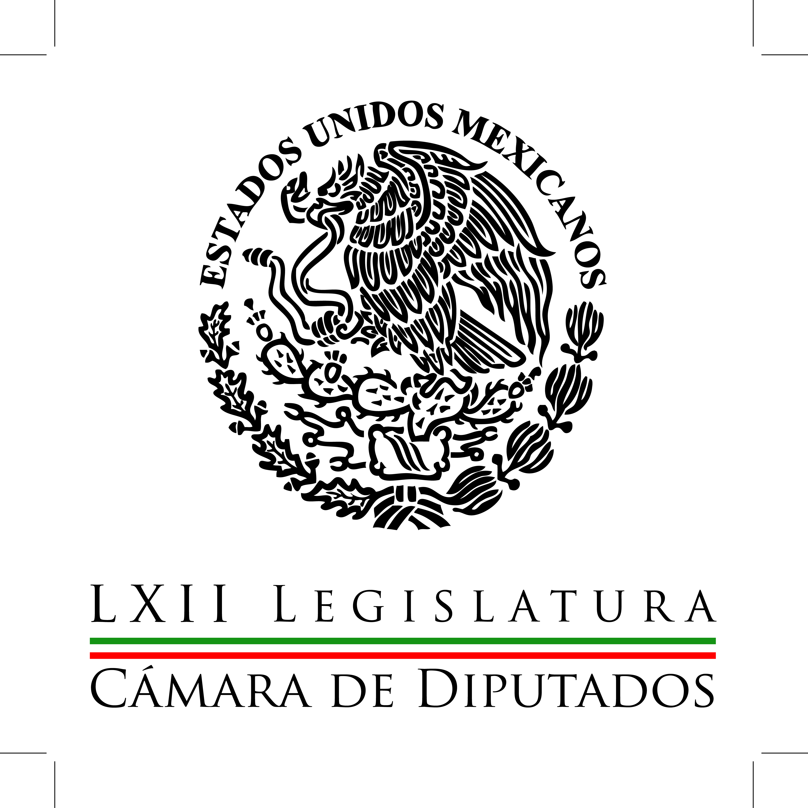
Coordinación de
Comunicación
Social

Carpeta Informativa
Corte Fin de Semana
Resumen:

- Competencia electoral no debe afectar acuerdos: Manlio

- Combate serio a corrupción permitirá recuperar confianza: Alonso Raya

- Gobierno federal no responde a expectativas, advierte Anaya

- Pide el PRI 'cautela' al Ejecutivo al definir Presupuesto Base Cero 2016

- Analizan iniciativa para garantizar protección a derechos de niños

- Diputado de PRD pide solicitar a ONU cultivar amapola de forma legal

12 de abril de 2015

TEMA(S): Trabajo legislativo
FECHA: 12abril2015
HORA: 11:52
NOTICIERO: El Universal online
EMISIÓN: Fin de Semana
ESTACIÓN: Internet
GRUPO: El Universal
0

Competencia electoral no debe afectar acuerdos: Manlio

El coordinador de los diputados del PRI, Manlio Fabio Beltrones, señaló que en esta dinámica de intenso trabajo legislativo, "tendremos que ser capaces de evitar que la intensidad de la competencia electoral afecte los acuerdos parlamentarios, y lograr que aun en las diferencias características de la pluralidad política, prevalezcan nuestras coincidencias en beneficio del país".

El líder de la bancada tricolor añadió que con la intención de maximizar los beneficios para el país, el trabajo legislativo se intensificará en las sesiones restantes del periodo ordinario para impulsar el desarrollo económico, ampliar los derechos ciudadanos y modernizar nuestro régimen político.

De ahí que en los próximos días se aprobarán los temas pendientes como el Sistema Nacional Anticorrupción, en la Cámara de Senadores, y la Ley de Transparencia en la Cámara de Diputados, además de las minutas que corresponden a la creación de la Fiscalía General de la República, la reforma para la desindexación del salario mínimo, la ley reglamentaria del Coneval y las iniciativas de ley en materia de justicia que envió el presidente de la República, entre otros.

Fabio Beltrones añadió que con la aprobación de la reforma de la Ley General de Armas de Fuego y Explosivos en el Senado, se avanza en el desahogo de los temas prioritarios que los principales grupos parlamentarios de ambas cámaras definieron el pasado 7 de abril.

Aseguró que la portación de armas de fuego por agentes de otros países en territorio nacional de "ninguna manera vulnera la soberanía del país", dado que estará rigurosamente regulada y supervisada por la administración federal, y sujeta al principio de reciprocidad en el caso de los servidores públicos mexicanos que realicen actividades migratorias o aduaneras en instalaciones de países extranjeros.

El priísta mencionó que el objetivo de la reforma es fortalecer los procesos de cooperación migratoria y aduanera con el resto del mundo, a fin de hacer más eficiente el flujo de personas y mercancías, y obtener beneficios económicos para el país; además de establecer reglas claras para atender las necesidades especiales de seguridad que requieren los jefes de Estado o de gobierno, ministros o equivalentes, en las visitas de alto nivel que realizan a nuestro país.

TEMA(S): Trabajos Legislativos
FECHA: 12-04-2015
HORA: 15:11
NOTICIERO: Notimex
EMISIÓN: Fin de Semana
ESTACIÓN: Internet
GRUPO: Gubernamental
0

Combate serio a corrupción permitirá recuperar confianza: Alonso Raya

El coordinador del PRD en la Cámara de Diputados, Miguel Alonso Raya, indicó que sólo con un combate serio a la corrupción se podrá reestablecer la confianza de la sociedad en sus instituciones y gobiernos.

Dijo que en la medida que las autoridades demuestren su disposición para sancionar los actos indebidos, habrá mayor credibilidad de parte de los ciudadanos, esto luego de la renuncia del titular de la Comisión Nacional de Agua (Conagua).

En opinión de Alonso Raya, la salida del funcionario de este organismo es un primer paso en la dirección correcta para el combate a la corrupción y violaciones a la ley.

"Es una victoria muy importante de la sociedad civil en la lucha por la transparencia y sobre todo, lo más importante, es que obliga al gobierno a mandar un mensaje de que ya estuvo bueno de corrupción y que aquel que abuse y use mal los recursos públicos tendrá que asumir las consecuencias", expresó.

En este marco, el coordinador perredista dijo que "solamente con un combate serio contra la corrupción es como se podrá reestablecer la confianza de la sociedad, que se vea que hay disposición de la autoridad de recuperar las instituciones, de ponerlas de pie"./arm/m

TEMA(S): Trabajos Legislativos
FECHA: 12-04-2015
HORA: 09:29
NOTICIERO: Milenio.com
EMISIÓN: Fin de Semana
ESTACIÓN: internet
GRUPO: Milenio
0

Gobierno federal no responde a expectativas, advierte Anaya

El coordinador del PAN en la Cámara de Diputados, Ricardo Anaya, advirtió que el gobierno federal no responde a las expectativas de los mexicanos en materia de seguridad, desarrollo y empleo digno, por lo que insistió en su exigencia de modificar la estrategia económica y fiscal.

Calificó además de tardías e insuficientes las respuestas de los funcionarios federales ante el adverso escenario económico de 2015.

Anaya sostuvo, en ese contexto, que las “grandes amenazas” que hoy enfrenta México son la inseguridad, el desplome del precio internacional del petróleo, la inestabilidad financiera internacional, la debilidad del mercado interno y del exterior, así como la “tóxica” política fiscal aprobada por el PRI y sus aliados en el Congreso de la Unión.

Alertó así sobre la continua reducción de las estimaciones de crecimiento del Producto Interno Bruto hasta ubicarse en marzo en 2.95 por ciento, debido a los bajos niveles de producción de petróleo y su precio de exportación, lo cual frena el dinamismo de la economía mexicana.

Por ello, indicó, “urgen medidas eficaces para contrarrestar la disminución del PIB y el grupo parlamentario del PAN insiste en la necesidad de revertir la reforma fiscal que solamente sirvió para que el gobierno llenara sus arcas de dinero, mientras muchos pequeños y medianos empresarios sufren para pagar la nómina y las familias padecen para comprar los productos de la canasta básica”.

En un comunicado, el legislador panista sostuvo que el mal desempeño del gobierno es notable también en otros indicadores, como el hecho de que este año habrá 250 mil empleos menos de lo previsto, mientras el tipo de cambio se mantiene en la inestabilidad, “pues un día baja a los 15.40 pesos y en otros se sigue acercando a los 16 pesos por dólar”.

Se declaró así preocupado por la indecisión del gobierno federal para tomar decisiones prontas y eficaces con el fin de mitigar las difíciles condiciones en que viven los mexicanos, agravadas por la inseguridad que priva en diversas regiones del país.

“El gobierno federal no está respondiendo a las expectativas de los mexicanos que necesitan un país seguro, con desarrollo y empleos dignos, y por eso Acción Nacional insistirá en que el gobierno acepte modificar su estrategia económica, su política fiscal y su política de empleo, además de adoptar medidas para garantizar la estabilidad económica y la seguridad de los mexicanos, por encima de cualquier otra prioridad”./arm/m

TEMA(S): Trabajos Legislativos
FECHA: 12-04-2015
HORA: 13:04
NOTICIERO: El Financiero
EMISIÓN: Fin de Semana
ESTACIÓN: Internet
GRUPO: Gubernamental
0

Pide el PRI 'cautela' al Ejecutivo al definir Presupuesto Base Cero 2016

La vicecoordinación para el Sector Empresarial del PRI en la Cámara de Diputados pidió al gobiermo federal tener "cautela" en la definición del Presupuesto Base Cero del 2016, debido al entorno internacional desfavorable que prevalece en el país.

Encabezada por la diputada priista Adriana Fuentes Téllez, esta vicecoordinación consideró que el Presupuesto Base Cero, propuesto por el gobierno de la República para 2016, es una acción para mantener no sólo el equilibrio en las finanzas públicas, sino alentar también la eficiencia del porcentaje del gasto público que no está comprometido, pero sobre todo para enviar una señal de moderación ante los eventos económicos y financieros mundiales que afectan a México, en particular la sobreoferta de petróleo y los mercados cambiarios.

“Sin embargo y contrario a lo que se ha expresado, México no dejará de crecer. El incremento del Producto Interno Bruto (PIB) para este año se ha estimado que será de 3.2 por ciento y en el 2016 de entre 3.3 y 4.3 por ciento, con una inflación del 3.0 por ciento para ambos años. Son datos que proyectan confianza hacia los inversionistas del mundo. Y una clara señal de disciplina en el gobierno para equilibrar el gasto con sus ingresos”, aseguró.

Hacienda ha considerado el precio del petróleo para el año próximo en 55 dólares por barril, lo que representa una disminución de 24 dólares con respecto al presupuesto 2015 e implica que, en 2016, se requerirá un ajuste adicional al gasto programable por 135 mil millones de pesos.

Esto, explicó, es equivalente a una reducción anual de 4.3 por ciento, alrededor del cincuenta por ciento de lo que sería necesario si no se hubiera comenzado a reducir el gasto desde principios de 2015.

Cuestionada sobre el gasto público en general para el año próximo, señaló que “las erogaciones de los ramos autónomos, administrativos y generales, así como los capítulos específicos que incorporan los flujos de efectivo de las entidades, se distribuirán conforme al análisis presupuestal que, en su momento, proponga la Secretaria de Hacienda y a lo que se acuerde y se vote en el Congreso, especialmente en la Cámara de Diputados”.

Por ello, continuó la diputada Fuentes Téllez, “se tratará de llegar a acuerdos desde la dirigencia de los partidos políticos, para que la LXIII Legislatura apruebe el presupuesto de 2016 en tiempo y forma”.

Sobre el recorte que sufrirán los Poderes Legislativo y Judicial, así como los entes autónomos, afirmó que “se deberán implantar medidas equivalentes a las aplicables en las dependencias y entidades, respecto a la reducción del gasto destinado a las actividades administrativas y de apoyo así como del presupuesto regularizable de servicios personales.

Además, deberá publicarse en el Diario Oficial de la Federación el monto correspondiente a la meta de ahorro. Están obligados también a reportar en los Informes Trimestrales las medidas que hayan adoptado y los montos de ahorros obtenidos. Dichos reportes serán considerados por la Comisión de Presupuesto y Cuenta Pública de la Cámara de Diputados.

Entrevistada en el Palacio Legislativo de San Lázaro, Fuentes Téllez aseguró que para la recta final del último periodo ordinario de sesiones de la actual Legislatura, el grupo parlamentario del PRI impulsará decididamente el Sistema Nacional Anticorrupción y la legislación sobre Transparencia./arm/m

TEMA(S): Trabajos Legislativos
FECHA: 12-04-2015
HORA: 17:36
NOTICIERO: Notimex
EMISIÓN: Fin de Semana
ESTACIÓN: Internet
GRUPO: Gubernamental
0

Analizan iniciativa para garantizar protección a derechos de niños

La Comisión de Desarrollo Social analiza una iniciativa que establece la obligación de los tres niveles de gobierno a garantizar la protección y promoción de los derechos de los niños. México tiene, después de Israel, el mayor índice de pobreza infantil dentro de los países de la Organización para la Cooperación y Desarrollo Económicos (OCDE).

De ahí la propuesta para reformar la Ley General de Desarrollo Social, presentada por la diputada Lucila Garfias Gutiérrez, de Nueva Alianza. Un comunicado detalló que de acuerdo con el Instituto Nacional de Estadística y Geografía (Inegi), los menores de edad sumaban 43.4 millones para enero de 2015, es decir del total de la población del país, representan alrededor de 36 por ciento.

Pese a que se han impulsado programas sociales en bien de ese sector, destaca la iniciativa, mediciones del Consejo Nacional de Evaluación de la Política de Desarrollo Social (Coneval) muestran que no se han dado avances sustanciales en el combate a la pobreza infantil.

“Las transferencias monetarias y subsidios, como el programa Prospera, han sido útiles, pero no logran resultados en el sentido de trascender el ciclo internacional de la pobreza para que los hijos de los mexicanos que viven en esta situación logren incrementar realmente sus oportunidades de tener un mejor nivel de vida”.

Según un estudio coordinado entre el Coneval y el Fondo de las Naciones Unidas para la Infancia (Unicef), 21.2 millones de menores de 12 años vivían en condiciones de pobreza en 2012, y 4.7 de ellos en pobreza extrema. Además, de acuerdo con la Organización Mundial de la Salud (OMS), muchos problemas que sufren los adultos, relacionados con la salud mental y física, así como conductas delictivas, deficiente alfabetización y destreza numérica, pueden tener su origen en la condición de pobreza que padecen durante su infancia.

Garfias Gutiérrez explicó que esta enmienda tiene el propósito de alejar del asistencialismo y transformar radicalmente la política nacional, respecto a la garantía de los derechos de la niñez.

El nuevo ordenamiento aprobado en diciembre de 2014, la Ley General de los Derechos de Niñas, Niños y Adolescentes, reconoce las garantías previstas en el derecho nacional e internacional, y establece diversos mecanismos para aplicarlo.

Esto es, “las personas menores de edad no tendrán que reclamar sus derechos, sino que el Estado mexicano, a través de las autoridades de los tres niveles de gobierno”, sino que deberá asumirlos como una característica inherente de los niños y los adolescentes.

Y además “deben garantizar permanentemente el interés superior de la mujer”, concluye./arm/m

TEMA(S): Trabajos Legislativos
FECHA: 12-04-2015
HORA: 12:38
NOTICIERO: El Universal online
EMISIÓN: Fin de Semana
ESTACIÓN: Internet
GRUPO: El Universal
0

Diputado de PRD pide solicitar a ONU cultivar amapola de forma legal

El diputado perredista Fernando Belaunzarán Méndez pidió exhortar al presidente Enrique Peña Nieto para que solicite de manera formal ante la Comisión de Estupefacientes de la Organización de Naciones Unidas (ONU), la autorización para que México esté en condiciones de cultivar la amapola de manera lícita.

Ello con la intención de hacerle frente a la escasez de medicamentos derivados de opiáceos para aliviar el dolor de personas que padecen enfermedades terminales, y de que México deje de producir drogas de manera ilegal, que lo único que provoca es una oleada de sangre y muerte, por el prohibicionismo y la guerra contra las drogas que han mostrado un rotundo fracaso, afirmó el legislador.

El perredista dijo que México ocupa el primer lugar de la región en producción ilegal de opio, de acuerdo con del gobierno de Estados Unidos, además de ser el principal productor de heroína de toda América.

Fernando Belauzarán argumentó que lo anterior, demuestra que sólo una diminuta porción de la población mundial goza de una situación de privilegio frente a la porción mayoritaria de la población del mundo, que prácticamente está excluida de la posibilidad de acceder a medicamentos derivados de opiáceos para aliviar el dolor.

"Tiene mucha razón Héctor Aguilar Camín cuando afirma que el prohibicionismo sólo ha servido para reproducir y multiplicar los mercados ilegales", indicó.

El diputado del sol azteca comentó que México está experimentando un fenómeno particularmente dramático con la guerra contra las drogas, porque el balance de los resultados de esa política ha mostrado que el nivel de violencia ha generado más de 100 mil muertos y más de 23 mil desaparecidos.

"Los millones de recursos que se han invertido en el combate al mercado de drogas ilícitas han sido inútiles porque en nuestro país se están produciendo grandes cantidades de opio de manera ilegal", afirmó./arm/m

